教务系统补考成绩录入及打印操作指南

一、登录青果教务网络管理系统
1.打开IE浏览器，进入“厦门海洋职业技术学院教务网络管理系统”主页（http://59.57.242.167/jwweb/default.aspx），界面如图1-1所示：
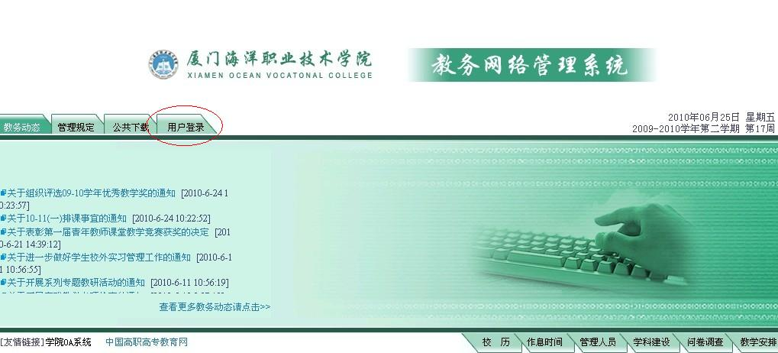
图1-1
2.单击“用户登录”，选择“身份”为“教师教辅人员”，输入工号、密码（忘记密码请到所在系/部查询）、验证码登录。
3.登录后，系统主页面如图1-2所示。
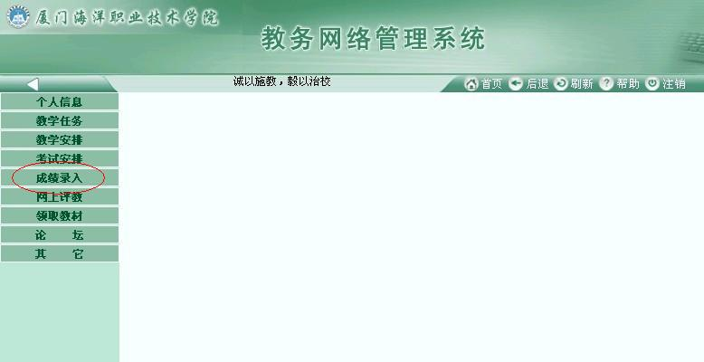
图1-2

二、补考成绩录入
1.点击左侧主菜单列表中的“成绩录入”项；即可展开如图2-1所示菜单：
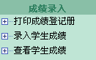
图2-1
2.点击“录入学生成绩→分课程按上课班级录入补考成绩(继承初修成绩)”，即出现如图2-2所示菜单，选择“课程”（此项为必选项），“上课班级”（此项可选，也可以不选），点击“检索”按钮，即出现补考学生名单（如图2-3所示）。
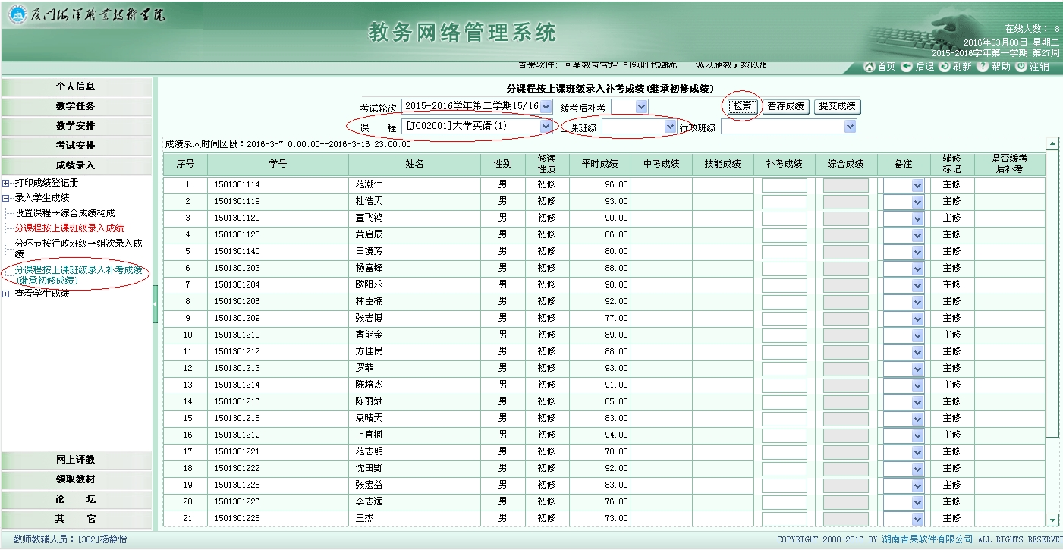
图2-2
3. 如图2-3所示，在“补考成绩”栏中逐个录入学生补考成绩即可，系统即根据上学期已录入的该生的“平时成绩”及其期末考试综合成绩构成，在“综合成绩”栏自动生成该生的补考综合成绩。在录完补考学生成绩，经校对准确无误后，点击“保存”按钮，即可将学生成绩正式上报，此后，已“保存”的学生成绩将不能修改。
注意：从11/12（一）学期开始，根据我院的实际情况，学生补考成绩的构成已修改为：补考综合成绩=学生上一学期该课程的“平时成绩”（%）+“补考卷面成绩”（%）。
以《思修》课程为例：期末综合成绩构成=“平时成绩”*40%+“末考成绩”（即卷面成绩）*60%=“综合成绩”，则学生该课程的补考综合成绩构成=“平时成绩”*40%+“补考成绩”（即卷面成绩）*60%。
任课教师在B端录入该课程补考成绩界面中，该生的“平时成绩”栏直接显示其“平时成绩”——“80”，任课教师只需在“补考成绩”栏录入“70”，系统即根据上学期已录入的该生的“平时成绩”及其期末考试综合成绩构成，在“综合成绩”栏自动生成该生的补考综合成绩“74”。
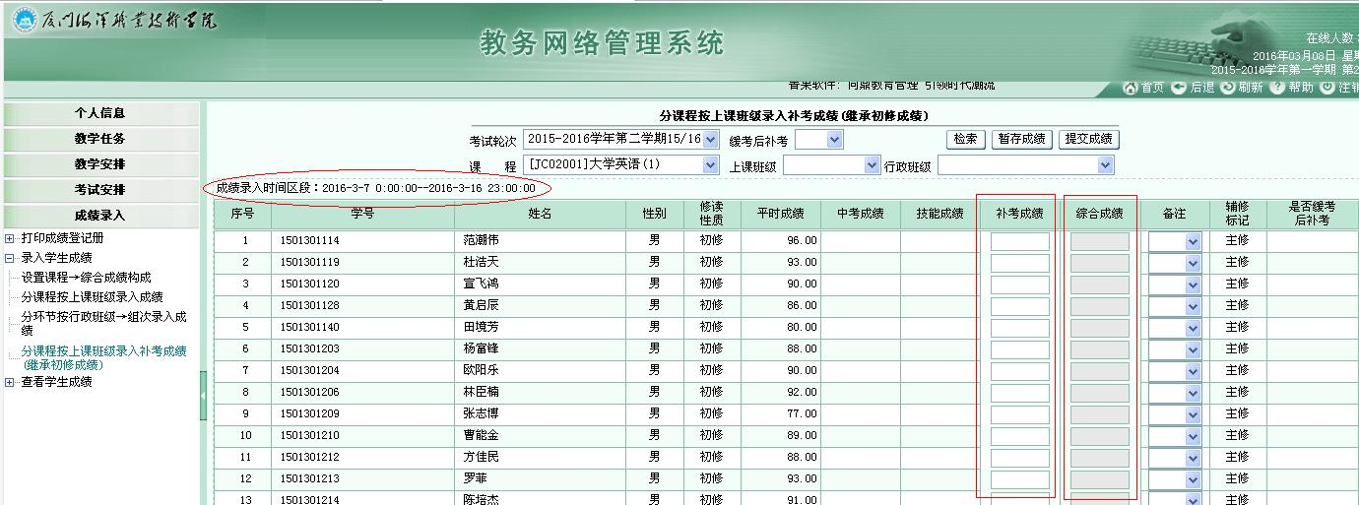
图2-3
★★★注意事项：
（1）若未录的成绩数超过100条，建议分2次提交。
（2）提交成绩前，请确认录入的成绩数据是否完整准确。
（3）提交过程中不要轻易结束任务或关闭浏览器。
（4）如遇有学生缺考/违纪等情况，请务必在补考成绩后的“备注”栏里准确地选定标识，并将其补考成绩记为“0”。
（5）成绩录入必须在教务处规定的时间内录入。3月4日12:00-3月8日23:00，系统将于3月8日23:00自动关闭补考成绩录入功能。
（6）任课教师如发现系统中没有提供要录入补考成绩的学生名单等异常情况，请于上班时间（因下班时间校外端口无法进入教务系统管理端进行后台操作）与教务处黄宝玉老师联系（0592-7769315），以免耽误补考成绩的报送。
（7）成绩录入保存完毕之后原则上不能修改，如需修改请填写《成绩变更申请表》。

三、补考成绩的查看及打印
由于青果公司对教务系统中表格的修改要收费，且数目不小，而学院质量体系表格也存在不断改版和修订的情况，为了节省学院开支，教务系统中质量记录表格的编号均空了最后一位，请任课教师报送补考纸质成绩表前务必在成绩表左上方编号“XH03JW018-04/ ”后补上“0”。
1. 点击菜单项“成绩录入→查看学生成绩”，单击 “分课程按上课班级查看补考成绩”，在“课程”栏选择某门课程，点击“检索”按钮，即可查看相应课程的补考成绩，如图3-1所示，点击“打印”按钮，进入打印补考成绩界面，即可打印成绩表，如图3-2所示。
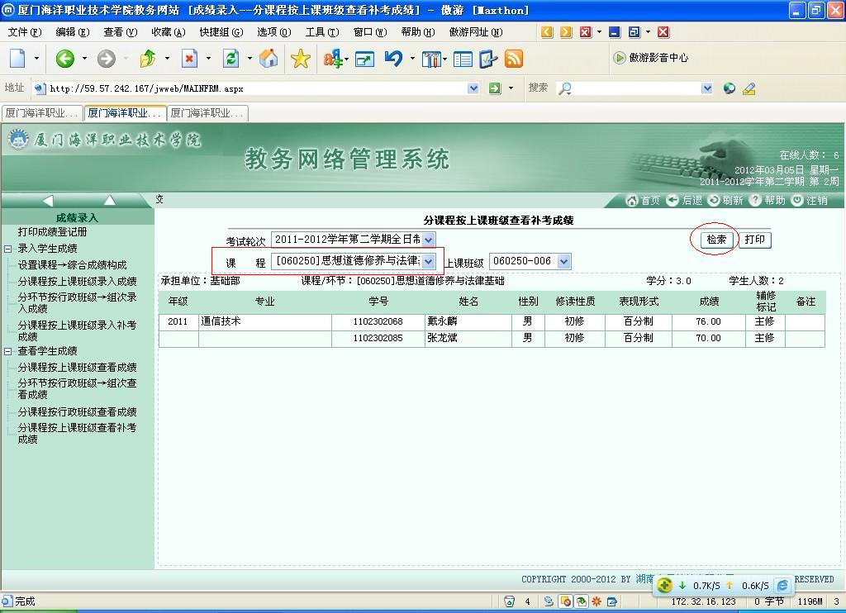
图3-1
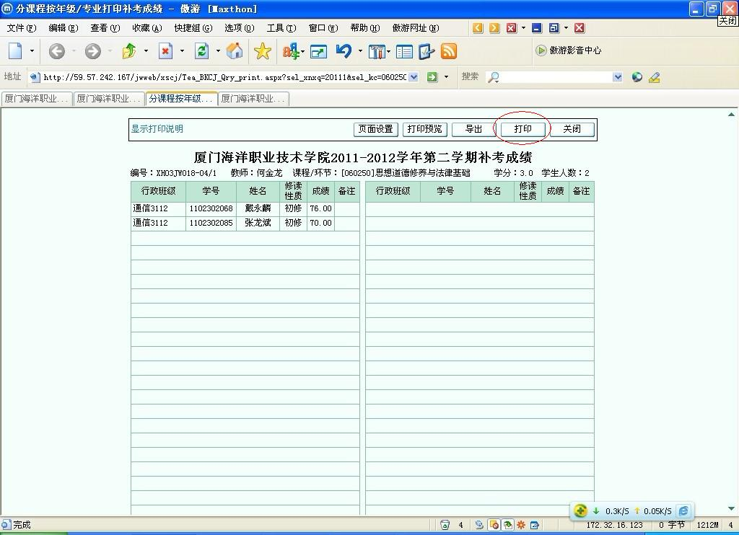
图3-2
★★★注意事项：
（1）要先录入成绩，才能在菜单项“成绩录入→查看学生成绩”中查看/打印成绩。
（2）录入完成绩，任课教师自己校对，准确无误后，保存并打印一式两份签字后，一份交考生所在系，一份经系（部）汇总后交教务处。

